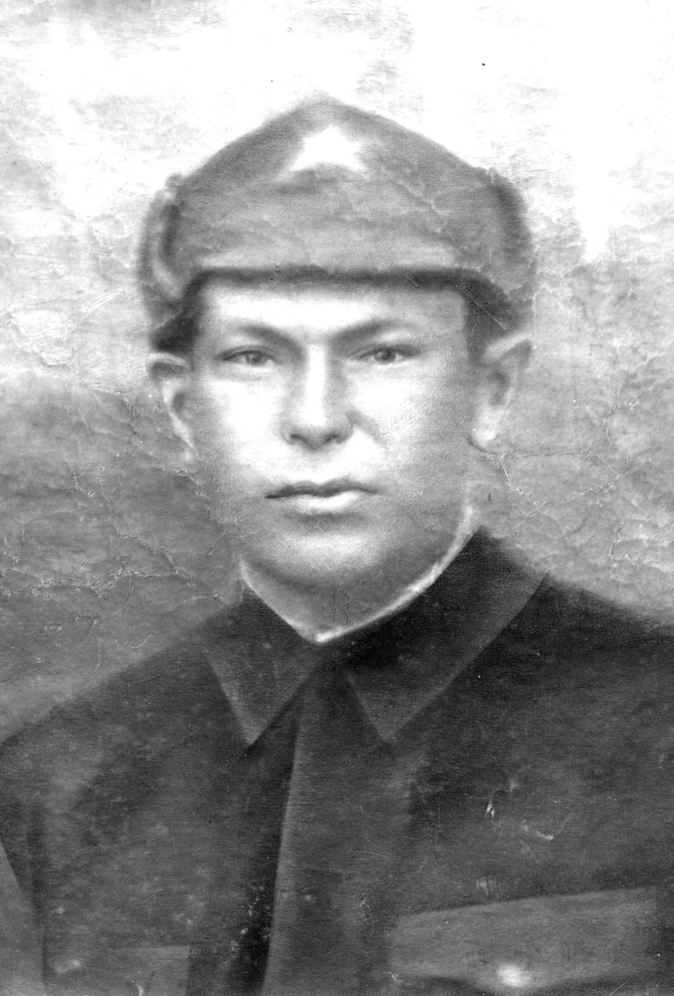
Панютич Константин Николаевич, 1910 года рождения. Уроженец деревни Христонтовка Сафоновского района Тульской области В РККА призван Московским ГВК, сержант 1132 стрелкового полка 336 стрелковой дивизии. Погиб 18.07.1943, похоронен у деревни Южные Кузьминки Болховского района Орловской области. Не награждён.

«Древние изображали победу с крыльями. Но у победы тяжелая нога. Она не летит. Как боец, она пробирается под огнем, пригибается, падает и снова идет — шаг за шагом. С благоговением я гляжу на свежую могилу. Под этими березами покоится боец — один из зачинателей победы. Он помог занять холм над речкой, маленький холм над маленькой речкой. Он сделал великое дело — на один шаг приблизил народ к победе...»
Эти слова принадлежат Давиду Иосифовичу Ортенбергу, ответственному редактору газеты «Красная звезда». Той самой газеты, которая на своих страницах рассказывала о мужестве и выдержке советских солдат, приведших страну к Победе в войне 1941—1945 годов.
Герой моего рассказа, Панютич Константин Николаевич , в июле 1943 года сложил за Победу голову, а значит, тоже приближал её. Он очень любил жизнь, но больше жизни любил своих родных, оставшихся дома сына и крошечную дочку. И шел он на войну, то есть на смерть, во имя их жизни. Его подвиг – это только капля в бескрайнем море солдатских подвигов. Но из таких капель сложена ВЕЛИКАЯ ПОБЕДА!
Десятки вопросов возникали у меня, когда собирала документы и материалы о Константине Николаевиче. Двигаясь по лабиринту судьбы человека, всё время натыкалась на тупики. Вновь и вновь обращалась к дочери Константина Николаевича, Бернгардт Марии Константиновне, которая и сама-то знала об отце только по рассказам матери, Пелагеи Фёдоровны: 3 месяца ей было, когда отца призвали в РККА.
Родился Константин Николаевич в Тульской области, Сафоновском районе, деревне Христонтовка в 1910 году. Приехал в Сибирь с матерью Макреной без отца. Большая семья Панютичей вначале поселилась в деревне Становой, но вскоре перебралась в Христолюбовку, где проживал брат Макрены Лихушка Степан. У Степана с женой Анной не было детей. Он и попросил у сестры Костю на воспитание. Мальчику было в это время 12 лет, и он охотно согласился жить у дяди.
Здесь же, в Христолюбовке, Константин встретил свою судьбу—Христолюбову Пелагею Фёдоровну. В 1939 году в молодой семье родился сын Василий, а в 1941 — дочь Мария. Трудился Константин в родном колхозе счетоводом.
В справке из Похозяйственной книги деревни Христолюбовка, выданной «Историческим Архивом Омской области» в городе Таре, стало известно, что глава семьи, Панютич Константин Николаевич, с июня 1941 года в РККА. В документах Министерства Обороны на сайте «Память народа» не указано, когда Константин Николаевич призван на фронт, но сказано, что призывался он Сокольническим РВК города Москвы. А поскольку призывался из Москвы, то и после гибели увековечен в Книге Памяти погибших и пропавших без вести в Великой Отечественной войне города Москвы. Читаю запись: «Панютич Константин Николаевич, 1910 года, Сидельниковский район Омской области. Призван Московским ГВК, сержант 1132 стрелкового полка 336 стрелковой дивизии. Погиб 18.07.1943, похоронен у деревни Южные Кузьминки Болховского района Орловской области». Как выяснилось позже, название деревни искажено писарем, как, впрочем, и место рождения солдата и адрес его семьи. В Документе о безвозвратных потерях в колонке «место проживания семьи» запись: «Тульская область, Сафоновский район, деревня Христолюбовка. Жена — Пелагея Фёдоровна». Похоронка была отправлена в Седельниковский РВК 6 октября 1943 года, спустя 3 месяца после гибели солдата.
Но меня интересовал другой вопрос: почему наш земляк призывался в РККА из Москвы? Ответ на этот вопрос мы с Марией Константиновной так и не нашли.
336-я стрелковая дивизия, в которой воевал Константин Николаевич, формировалась в городе Мелекессе (ныне г. Димитровград) Ульяновской области в августе — ноябре 1941 года. В начале декабря 1941 года прибыла на Западный фронт и участвовала в Московской битве. Потом её боевой путь лежал через бои в Калужской, Тульской, Орловской, Житомирской, Тернопольской, Львовской областях. За участие в освобождении города Житомира получила почетное наименование "Житомирская". Освобождала Польшу, Чехословакию. За достигнутые успехи в боях была награждена орденами Красного Знамени и Суворова II степени. Закончила войну в Австрии в 1945 году.
Пехотинец Константин Панютич служил в 1132 стрелковом полку. Жаркими были бои под Москвой, Тулой, в 1943 году под Орлом. Отдыхали солдаты лишь в короткие минуты между атаками. Успевали выкурить одну самокрутку, пуская её по кругу, и снова в бой.
Место первичного захоронения героя в документах Министерства Обороны названо! На сайте «Память — Орловская область в годы войны» просматриваю списки захороненных всех братских могил Болховского района Орловской области и не нахожу имени бойца. С просьбой помочь в поиске могилы обращаюсь к создателю этого сайта Евгению Фролову. Уже на другой день получаю от него письмо по электронной почте:
«По данным областного военкомата воинское захоронение из деревни Казьминка (в Донесении "Южная Кузьминка" - ошибка писаря) было перенесено в Братское воинское захоронение 57-404 деревни Калинеево Мценского района. Подтверждающих свидетельств и документов нет. На основании Донесения о безвозвратных потерях 52855110 (07.08.1943, 31), страница 26 ходатайствуйте об увековечении Панютича Константина Николаевича в вышеназванном воинском захоронении. По опыту могу сказать, что перенос мог быть липовым, бумажным, солдатики как были первоначально похоронены однополчанами, так там до сих пор и лежат. Мы постоянно с этим сталкиваемся. Будет возможность, то и это первоначальное захоронение когда-нибудь проверим на факт переноса. Место боевых действий 336 стрелковой дивизии проверил по Журналу боевых действий, оперсводкам, боевым донесениям, картам, а также по Донесениям о безвозвратных потерях. Братское воинское захоронение 57-404 д. Калинеево - Образец ходатайства высылаю, принимайте».
Ну как тут не сказать слова благодарности человеку, который так бескорыстно и быстро помог мне начать процесс увековечения ещё одного героя седельниковской земли Панютича Константина Николаевича. 29 марта 2018 года в Орловский военкомат ушло письмо-ходатайство об увековечении его памяти.
23 апреля из военкомата города Орла пришёл ответ следующего содержания: «На основании сведений ЦАМО (донесение о безвозвратных потерях) объединённой базы данных «Мемориал» имя Панютича Константина Николаевича, 1910 года рождения, внесено в списки погибших и захороненных в братской могиле деревни Калинеево Тельченского сельского поселения Мценского района Орловской области»
Военный комиссар Орловской области С Старков дал указание военному комиссару Мценского района ходатайствовать к администрации района о занесении имени погибшего воина на мемориальную плиту братского воинского захоронения деревни Калинеево. Работа по увековечению продолжилась с администрацией Мценского района, которая 11 мая 2018 года ответила, что имя погибшего красноармейца занесено на мемориальную плиту братского захоронения в деревне Калинеево Тельченского сельского поселения.
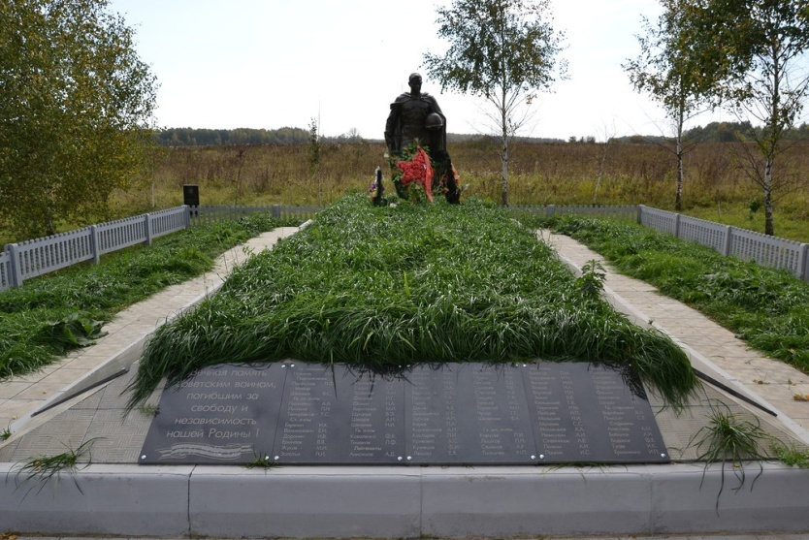
Фотографии братской могилы и плиты с именем Константина Николаевича по электронной почте мне прислали работники Тельченской библиотеки.
Ещё один герой Великой войны увековечен. Наша задача — всеми усилиями сохранить память о тех, кто долгими вёрстами шёл к Победе и пал, приближая её.

